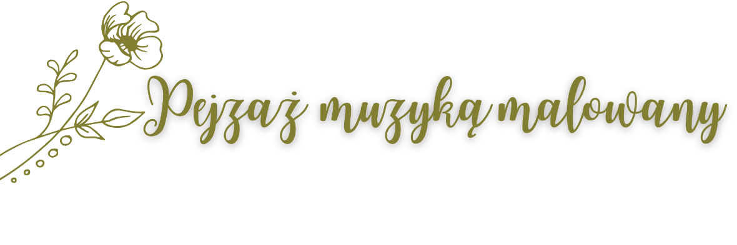

KARTA ZGŁOSZENIA DO UDZIAŁU W
XXVIII REGIONALNYM PRZEGLĄDZIE ZESPOŁÓW LUDOWYCH, KAPEL I GRUP ŚPIEWACZYCH
„PEJZAŻ MUZYKĄ MALOWANY”
GOŚCIESZOWICE, 15 CZERWCA 2024

- Nazwa zgłaszanego zespołu (w przypadku solistów imię i nazwisko):

……………………………………………………………………………………………………………………………………………………………

- Instytucja przy której działa zespół/wykonawca (jeśli jest):

…………………………………………………………………………………………………………………………………………………………….

- Kategoria wykonawcza (zaznaczyć właściwe):
□ zespoły ludowe
□ kapele ludowe
□ ludowe grupy śpiewacze
□ grupy śpiewacze współczesne
□ śpiewacy soliści

- Kierownik zespołu oraz numer telefonu kontaktowego:

…………………………………………………………………………………………………………………………………………………………….

- Ilość osób wraz z kierowcą, kierownikiem i innymi osobami funkcyjnymi: …………………………………….

- Wiek uczestników/uczestnika: ………………………..

- Skład zespołu (liczba śpiewaków, tancerzy, muzyków):

…………………………………………………………………………………………………………………………………………………………….

- Skład instrumentalny (jeśli dotyczy):

…………………………………………………………………………………………………………………………………………………………………………………………………………………………………………………………………………………………………………………………

- Repertuar konkursowy (tytuły prezentowanych utworów):

…………………………………………………………………………………………………………………………………………………………….
…………………………………………………………………………………………………………………………………………………………….
…………………………………………………………………………………………………………………………………………………………….
…………………………………………………………………………………………………………………………………………………………….
…………………………………………………………………………………………………………………………………………………………….

- Opis zespołu/wykonawcy wraz z krótkim określeniem dorobku artystycznego:
…………………………………………………………………………………………………………………………………………………………….
…………………………………………………………………………………………………………………………………………………………….
…………………………………………………………………………………………………………………………………………………………….
…………………………………………………………………………………………………………………………………………………………….
…………………………………………………………………………………………………………………………………………………………….
…………………………………………………………………………………………………………………………………………………………….
…………………………………………………………………………………………………………………………………………………………….
…………………………………………………………………………………………………………………………………………………………….
…………………………………………………………………………………………………………………………………………………………….
…………………………………………………………………………………………………………………………………………………………….
…………………………………………………………………………………………………………………………………………………………….
…………………………………………………………………………………………………………………………………………………………….

- Wymagania techniczne:
……………………………………………………………………………………………………………………………………………………………………………………………………………………………………………………………………………………………………………………………………………………………………………………………………………………………………………………………………………………………………………………………………………………………………………………………………………………………………………………

- Czy zespół/wykonawca potrzebuje fakturę za wpłatę akredytacji? Jeśli tak, to proszę podać dane do faktury:
…………………………………………………………………………………………………………………………………………………………………………………………………………………………………………………………………………………………………………………………………………………………………………………………………………………………………………………………………………………………………………………………………………………………………………………………………………………………………………………..

- Oświadczenie:
Oświadczam, że zapoznałem się z regulaminem przeglądu i akceptuję jego warunku. Wyrażam także zgodę na przetwarzanie danych osobowych (tj. Dz. U. z 2014 r., poz 1182 ze zm.) zawartych w formularzu zgłoszeniowym w celu realizacji i promocji Regionalnego Przeglądu Zespołów Ludowych, Kapel i Grup Śpiewaczych „Pejzaż Muzyką Malowany” oraz promocji innych działań realizowanych przez Gminne Centrum Kultury W Niegosławicach z/s w Gościeszowicach.

……………………………………………………………………………………………….
Data i czytelny podpis osoby reprezentującej zespół lub osoby zgłaszającej się

